Universidade Estácio

Curso Rede de Computadores

Desenv. Web em Html5, Css, Javascript e Php

Professor: Leandro Reis Fonseca

MANAUS-AM

2023

Sistema para Locação Veículos

Locadora JVF

Aluno:

João Victor Fonseca Vasconcelos – Matricula: 202202142808

Bruno Silva – 202202142158

Willians Mateus – 202212105832

Sistema para Locação de Veículos em Html, Java, Php, Sql.

Manaus, 28 de Abril de 2023

**SISTEMA DE LOCAÇÃO DE VEÍCULOS**

**Informações dos Veículos:**

* Código
* Grupo
* Marca
* Modelo
* Descrição
* Ano
* Placa

**Informações de categoria:**

* Codigo
* Nome da categoria (Moto, carro, Caminhão, etc)

**Informações de grupo:**

* Código
* Nome do grupo (Grupo econômico, Grupo de Luxo, Grupo intermediário)

**MODELO CONCEITUAL**

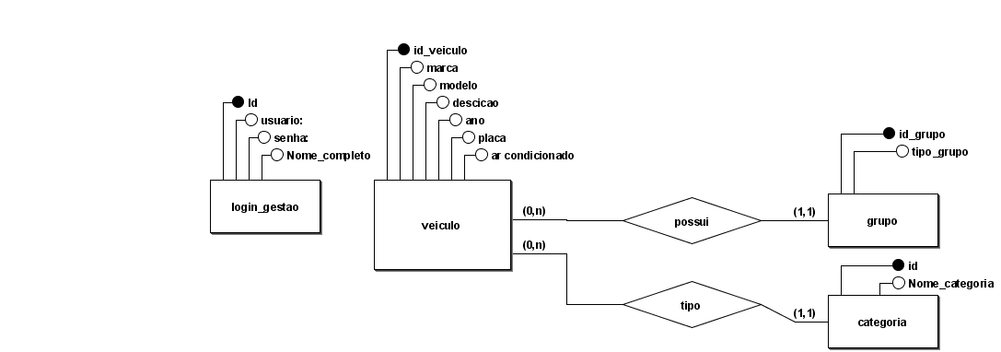

**MODELO LÓGICO**

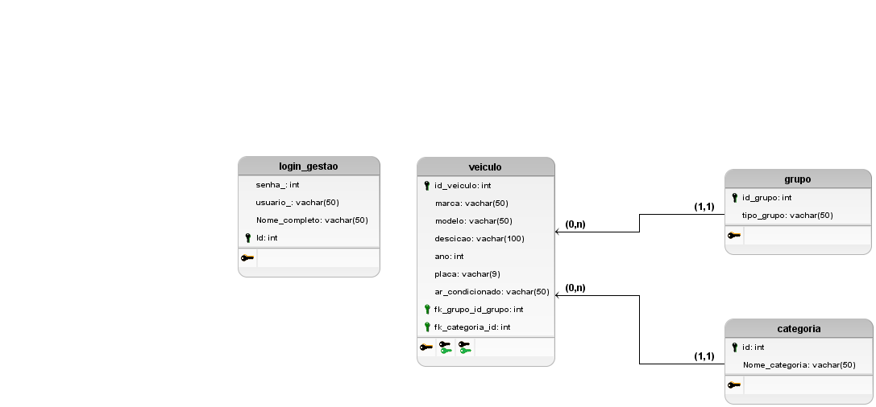

**MODELO FÍSICO**

create database if not exists jvf_db

default character set utf8mb4

collate utf8mb4_general_ci;

CREATE TABLE veiculo (

id_veiculo int AUTO_INCREMENT PRIMARY KEY,

marca varchar(50) NOT NULL,

modelo varchar(50) NOT NULL,

descicao varchar(100) NOT NULL,

ano int NOT NULL,

placa varchar(9) UNIQUE NOT NULL,

ar_condicionado varchar(50),

fk_grupo_id_grupo int,

fk_categoria_id int

);

CREATE TABLE grupo (

id_grupo int AUTO_INCREMENT PRIMARY KEY,

tipo_grupo varchar(50) NOT NULL

);

CREATE TABLE categoria (

id int AUTO_INCREMENT PRIMARY KEY,

nome_categoria varchar(50) NOT NULL

);

CREATE TABLE login_gestao (

Id int AUTO_INCREMENT PRIMARY KEY,

senha_ int NOT NULL,

usuario_ varchar(50) NOT NULL,

Nome_completo varchar(50) NOT NULL

);

ALTER TABLE veiculo ADD CONSTRAINT FK_veiculo_2

FOREIGN KEY (fk_grupo_id_grupo)

REFERENCES grupo (id_grupo)

ON DELETE CASCADE;

ALTER TABLE veiculo ADD CONSTRAINT FK_veiculo_3

FOREIGN KEY (fk_categoria_id)

REFERENCES categoria (id)

ON DELETE CASCADE;